ตารางวิเคราะห์ข้อสอบมาตรฐานชั้นปี วิชา ภาษาอังกฤษ ชุดที่ 1
ชั้นประถมศึกษาปีที่ 1
ข้อ | มาตรฐาน / ตัวชี้วัด
ข้อ | มฐ. ต  1.1 |  |  |  | มฐ. ต  1.2 |  |  |  | มฐ. ต  1.3 | มฐ. ต  2.1 |  |  | มฐ. ต  2.2 |  | มฐ. ต  3.1 | มฐ. ต  4.1 | มฐ. ต  4.2
ข้อ | 1 | 2 | 3 | 4 | 1 | 2 | 3 | 4 | 1 | 1 | 2 | 3 |  | 1 | 1 | 1 | 1
1 |  |  |  |  | ✓
2 |  |  |  |  |  |  |  | ✓ |  |  |  |  |  |  |  | ✓
3 | ✓ |  |  |  |  | ✓ |  |  |  |  |  |  |  |  |  | ✓
4 | ✓ |  |  |  |  | ✓ |  |  |  |  |  |  |  |  |  | ✓
5 |  | ✓ |  |  |  |  |  |  |  |  |  |  |  | ✓
6 |  | ✓ |  |  |  |  |  |  |  |  |  |  |  | ✓
7 |  |  |  | ✓
8 |  |  |  | ✓
9 |  |  | ✓
10 |  |  | ✓
11 |  |  |  |  |  |  |  |  | ✓ |  |  |  |  |  | ✓
12 |  |  |  |  |  |  |  |  | ✓ |  |  |  |  |  | ✓
13 |  |  |  |  |  |  |  |  | ✓ |  |  |  |  |  | ✓
14 |  |  |  |  |  |  |  |  | ✓ |  |  |  |  |  | ✓
15 |  |  |  |  |  |  |  | ✓
16 |  |  |  |  |  |  |  | ✓
17 |  |  |  |  |  |  |  | ✓
18 |  |  |  |  |  |  |  | ✓
19 |  | ✓
20 |  | ✓
21 |  | ✓
22 |  | ✓
23 |  |  | ✓
24 |  |  | ✓
25 |  |  |  |  |  |  |  |  |  |  |  |  |  |  | ✓
26 |  |  |  |  |  |  |  |  |  |  |  |  |  |  | ✓
27 |  |  |  | ✓
ข้อ | มาตรฐาน / ตัวชี้วัด
ข้อ | มฐ. ต  1.1 |  |  |  | มฐ. ต  1.2 |  |  |  | มฐ. ต  1.3 | มฐ. ต  2.1 |  |  | มฐ. ต  2.2 |  | มฐ. ต  3.1 | มฐ. ต  4.1 | มฐ. ต  4.2
ข้อ | 1 | 2 | 3 | 4 | 1 | 2 | 3 | 4 | 1 | 1 | 2 | 3 |  | 1 | 1 | 1 | 1
28 |  |  |  |  |  |  |  |  | ✓
29 |  |  | ✓
30 |  |  | ✓
31 |  |  | ✓ |  |  |  |  |  |  |  |  |  |  |  | ✓
32 |  |  | ✓ |  |  |  |  |  |  |  |  |  |  |  | ✓
33 |  |  |  | ✓
34 |  |  |  | ✓
35 |  |  |  |  |  |  |  |  | ✓
36 |  |  |  |  |  |  |  |  | ✓
37 |  |  | ✓
38 |  |  | ✓
39 |  |  |  | ✓ |  |  | ✓
40 |  |  |  | ✓ |  |  | ✓

ข้อสอบมาตรฐานชั้นปี ชุดที่ 1 กลุ่มสาระการเรียนรู้ภาษาต่างประเทศ (ภาษาอังกฤษ)
วิชาภาษาอังกฤษ ชั้นประถมศึกษาปีที่ 1 จำนวน 40 ข้อ
ให้กาเครื่องหมาย  ทับตัวอักษรหน้าคำตอบที่ถูกต้อง
1. Bobby: . I’m Bobby.
a. Goodbye b. Hello c. Nice to meet you
2. Tina: What’s name?
Sam: My name is Sam.
a. this b. my c. your

3.

a. Open your book. b. Look. c. Stand up.

4.

a. Close your book. b. Sit down. c. Listen.
5. a b c d e ตัวอักษรใน คือข้อใด
a. g b. c c. f
6. m n o d q ตัวอักษรใน คือข้อใด
a. k b. p c. s
ใช้บทสนทนานี้ ตอบข้อ 7 - 8
Brainy: 7. this?
Jenny: 8. a book.

7. a. What’s b. What c. It’s
8. a. It b. It’s c. What

9.

a. It’s a ruler. b. It’s a pen. c. It’s a pencil.
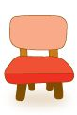
10.

a. It’s a desk. b. It’s a chair. c. It’s a book.
ใช้ข้อมูลข้างล่างนี้ ตอบข้อ 11 - 13
one 11. three 12. five
six seven 13. nine ten

11. a. to b. two c. too
12. a. for b. fan c. four
13. a. eight b. egg c. eat
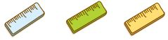
14.

a. two pens b. three rulers c. four books
15. This my family.
a. is b. am c. are
16. Bobo: ?
Jimmy: I’m fine.
a. What’s your name? b. Who’s this? c. How are you?
ใช้บทสนทนานี้ ตอบข้อ 17 - 18
Tina: 17. ’s this?
Brainy: 18. is my sister.

17. a. What b. Who c. How
18. a. This b. It c. I
19. h ppy
a. i b. a c. o
20. s d
a. e b. u c. a
21. b red
a. i b. a c. o
22. t red
a. o b. i c. u

23.
a. eyes b. head c. nose
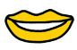
24.
a. hair b. ears c. mouth
25.

a. square b. triangle c. star
26.

a. circle b. star c. triangle

ใช้บทสนทนานี้ ตอบข้อ 27 - 28
Jenny: 27. ?
Sam: It’s a square.
Jenny: 28. ?
Sam: It’s purple.

27. a. What’s this? b. What’s your name? c. How are you?
28. a. Who’s this? b. What’s this? c. What colour is it?
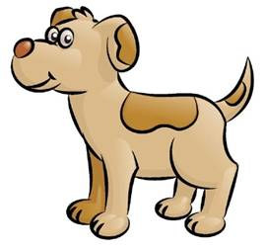
29.

a. a bird b. a dog c. a fish
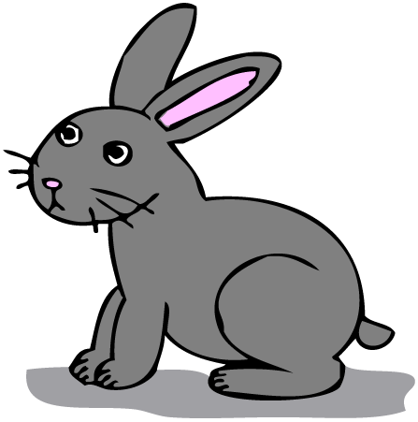
30.

a. a cat b. a hamster c. a rabbit
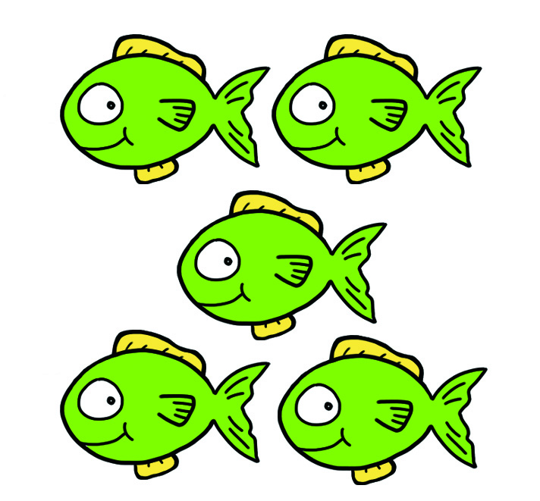
31.

a. Look! three fish. b. Look! five fish. c. Look! seven fish.
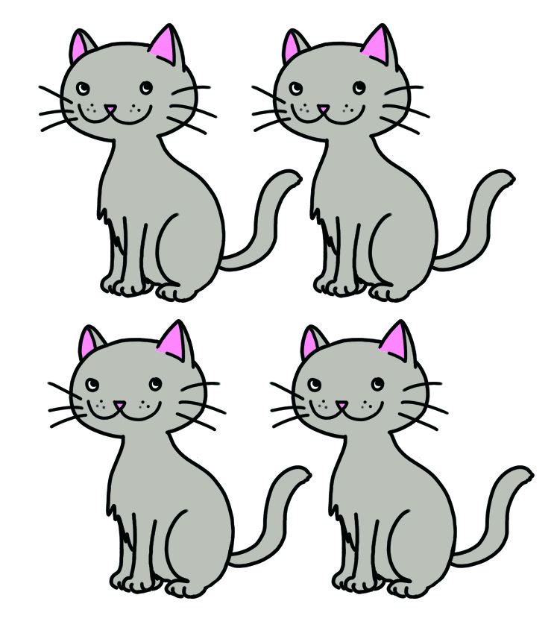
32.

a. Look! four cats. b. Look! six cats. c. Look! eight cats.
ใช้บทสนทนานี้ ตอบข้อ 33 - 34
Jimmy: 33. you see?
Bobby: 34. six hamsters.

33. a. What b. What can c. What colour
34. a. I can see b. This is c. It’s
35. Bobo: A fish can .
a. run b. climb c. swim
36. Bobo: can fly.
a. A rabbit b. A bird c. A dog

37.
Bobo: What’s this?
a. salad b. cake c. apple
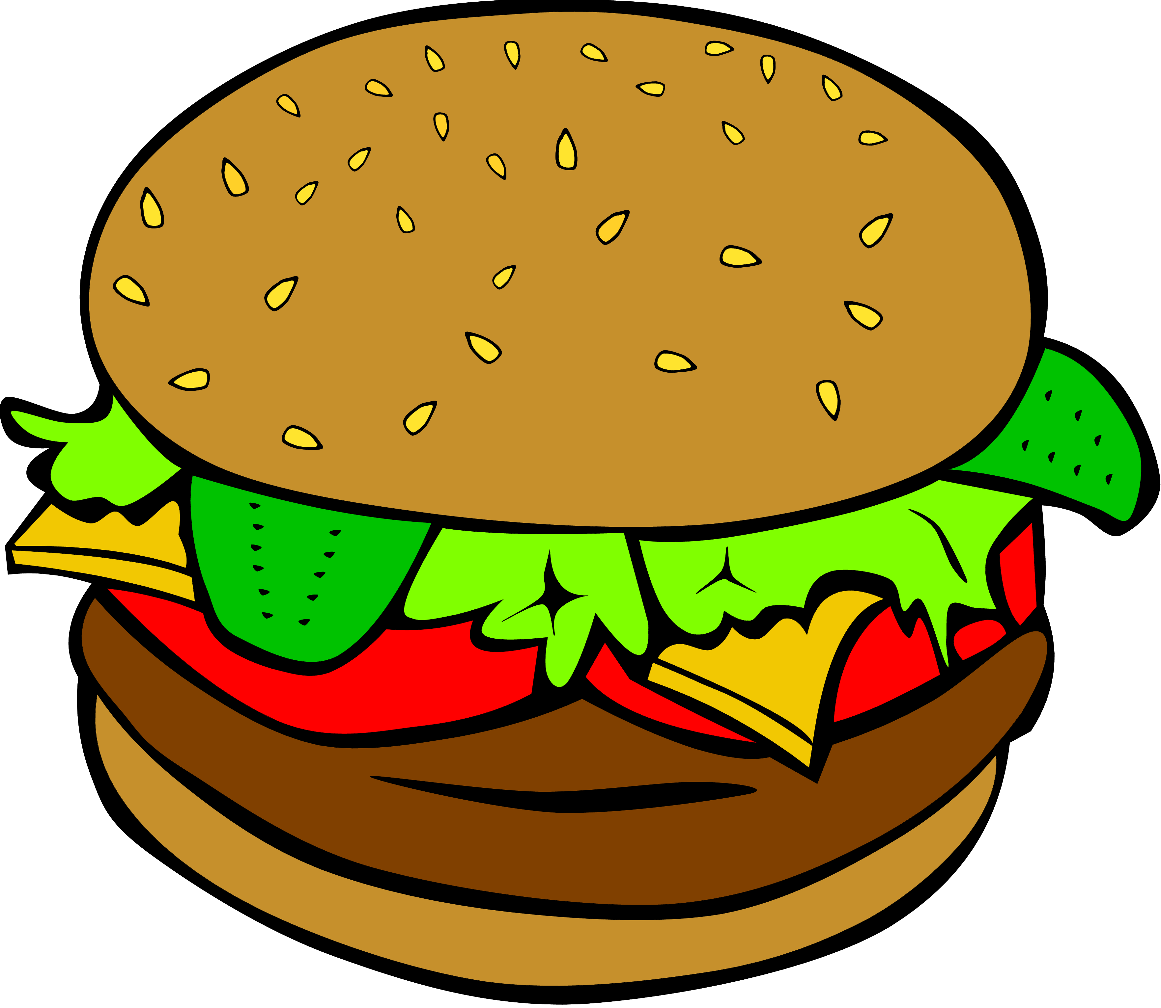
38.
Jenny: What’s this?
a. hamburger b. milk c. banana
ใช้บทสนทนานี้ ตอบข้อ 39 - 40
Bobby: I like salad. 39. ?
Jenny: Yes, 40. .

39. a. Is it salad? b. Do you like salad? c. What is salad?
40. a. I do b. I don’t c. I like



ตารางวิเคราะห์ข้อสอบมาตรฐานชั้นปี วิชา ภาษาอังกฤษ ชุดที่ 2
ชั้นประถมศึกษาปีที่ 1
ข้อ | มาตรฐาน / ตัวชี้วัด
ข้อ | มฐ. ต  1.1 |  |  |  | มฐ. ต  1.2 |  |  |  | มฐ. ต  1.3 | มฐ. ต  2.1 |  |  | มฐ. ต  2.2 |  | มฐ. ต  3.1 | มฐ. ต  4.1 | มฐ. ต  4.2
ข้อ | 1 | 2 | 3 | 4 | 1 | 2 | 3 | 4 | 1 | 1 | 2 | 3 |  | 1 | 1 | 1 | 1
1 |  |  |  |  | ✓
2 |  |  |  |  |  |  |  | ✓
3 |  |  |  |  | ✓
4 | ✓ |  |  |  |  | ✓ |  |  |  |  |  |  |  |  |  | ✓
5 | ✓ |  |  |  |  | ✓ |  |  |  |  |  |  |  |  |  | ✓
6 |  | ✓ |  |  |  |  |  |  |  |  |  |  |  | ✓
7 |  | ✓ |  |  |  |  |  |  |  |  |  |  |  | ✓
8 |  | ✓ |  |  |  |  |  |  |  |  |  |  |  | ✓
9 |  | ✓ |  |  |  |  |  |  |  |  |  |  |  | ✓
10 |  | ✓ |  |  |  |  |  |  |  |  |  |  |  | ✓
11 |  |  |  | ✓
12 |  |  | ✓
13 |  |  | ✓
14 |  |  |  |  |  |  |  |  | ✓ |  |  |  |  |  | ✓
15 |  |  |  |  |  |  |  |  | ✓ |  |  |  |  |  | ✓
16 |  |  |  |  |  |  |  |  | ✓ |  |  |  |  |  | ✓
17 |  | ✓
18 |  | ✓
19 |  |  |  |  |  |  |  | ✓
20 |  |  | ✓
21 |  |  | ✓
22 |  |  | ✓
23 |  |  | ✓
24 |  |  |  |  |  |  |  |  |  |  |  |  |  |  | ✓
25 |  |  |  |  |  |  |  |  |  |  |  |  |  |  | ✓
26 |  |  |  | ✓
27 |  |  |  |  |  |  |  |  | ✓
ข้อ | มาตรฐาน / ตัวชี้วัด
ข้อ | มฐ. ต  1.1 |  |  |  | มฐ. ต  1.2 |  |  |  | มฐ. ต  1.3 | มฐ. ต  2.1 |  |  | มฐ. ต  2.2 |  | มฐ. ต  3.1 | มฐ. ต  4.1 | มฐ. ต  4.2
ข้อ | 1 | 2 | 3 | 4 | 1 | 2 | 3 | 4 | 1 | 1 | 2 | 3 |  | 1 | 1 | 1 | 1
28 |  |  | ✓
29 |  |  | ✓
30 |  |  | ✓ |  |  |  |  |  |  |  |  |  |  |  | ✓
31 |  |  | ✓ |  |  |  |  |  |  |  |  |  |  |  | ✓
32 |  |  |  | ✓
33 |  |  |  | ✓
34 |  |  |  |  |  |  |  |  | ✓
35 |  |  |  |  |  |  |  |  | ✓
36 |  |  | ✓
37 |  |  | ✓
38 |  |  |  | ✓
39 |  |  |  | ✓
40 |  |  |  | ✓

ข้อสอบมาตรฐานชั้นปี ชุดที่ 2 กลุ่มสาระการเรียนรู้ภาษาต่างประเทศ (ภาษาอังกฤษ)
วิชาภาษาอังกฤษ ชั้นประถมศึกษาปีที่ 1 จำนวน 40 ข้อ
ให้กาเครื่องหมาย  ทับตัวอักษรหน้าคำตอบที่ถูกต้อง
ใช้บทสนทนานี้ ตอบข้อ 1 - 3
Sam: Hi. 1. ’m Sam. What’s 2. name?
Jenny: 3. . Sam. I’m Jenny.

1. a. this b. I c. you
2. a. my b. your c. it
3. a. Hi b. Fine c. Goodbye

4.

a. Listen. b. Look. c. Sit down.
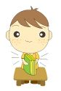
5.

a. Close your book. b. Open your book. c. Stand up.
ใช้ข้อมูลข้างล่างนี้ ตอบข้อ 6 - 10
a b 6. d e 7. g h i
j 8. l m n o p 9. r
s t u v 10. x y z

6. a. c b. k c. f
7. a. w b. f c. q
8. a. k b. q c. c
9. a. q b. c c. w
10. a. f b. w c. k
11. Bobby: ?
Brainy: It’s a chair.
a. What’s your name? b. How are you? c. What’s this?
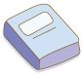
12.

a. It’s a pencil. b. It’s a book. c. It’s a ruler.
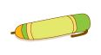
13.

a. It’s a pen. b. It’s a notebook. c. It’s a chair.
14.
3

a. one b. two c. three
15.
7

a. seven b. five c. nine

16.

a. four pencils b. six pencils c. eight pencils
17. This is my f ther.
a. o b. a c. i
18. This is my m ther.
a. e b. u c. o
19. Tina: ?
Jimmy: This is my brother.
a. What is it? b. What’s this? c. Who’s this?
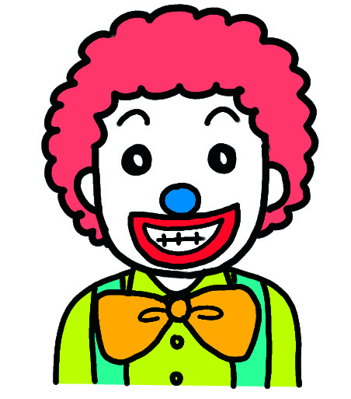
20.

a. sad b. happy c. bored

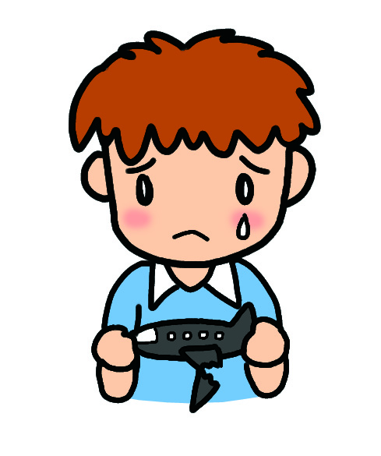
21.

a. happy b. tired c. sad

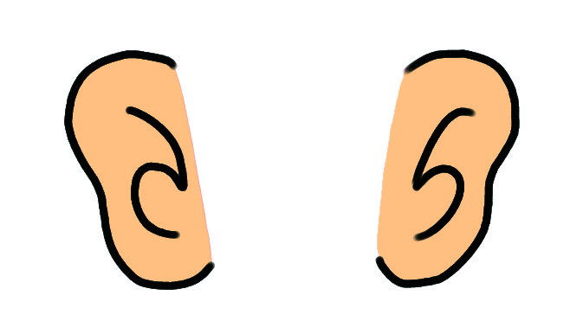
22.

a. ears b. eyes c. head

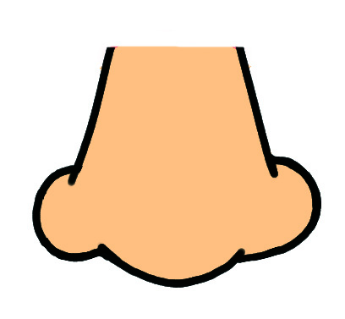
23.

a. hair b. nose c. mouth

24.

a. square b. star c. circle

25.

a. triangle b. square c. star
ใช้บทสนทนานี้ ตอบข้อ 26 - 27
Jenny: 26. ?
Brainy: It’s a triangle.
Jenny: What colour is it?
Brainy: 27. ?

26. a. Who’s this? b. What’s this? c. What’s your name?
27. a. It’s orange. b. It’s an orange. c. This is an orange.
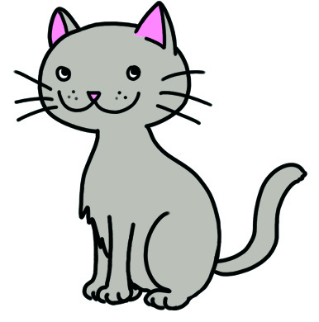
28.

a. a cat b. a hamster c. a dog

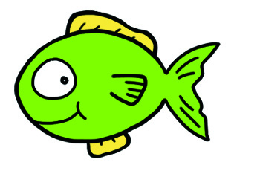
29.

a. a rabbit b. a bird c. a fish
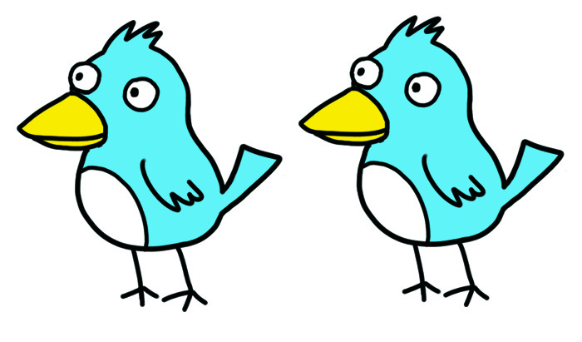
30.

a. two birds b. six birds c. ten birds
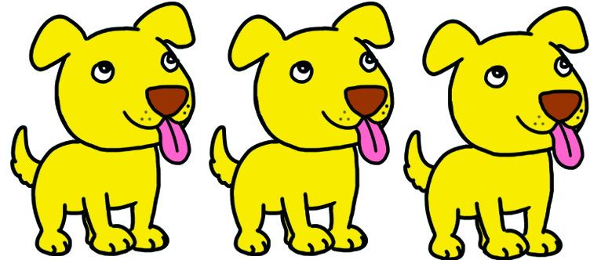
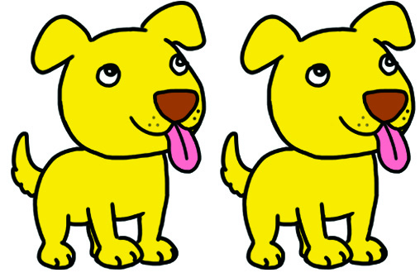
31.

a. three dogs b. eight cats c. eight dogs
ใช้บทสนทนานี้ ตอบข้อ 32 - 33
Tina: What 32. you see?
Sam: I 33. nine rabbits.

32. a. can b. colour c. are
33. a. see b. can see c. am
34. Bobby: A hamster can .
a. swim b. run c. fly
35. Bobby: A cat can .
a. swim b. fly c. climb

36.
Bobo: What’s this?
a. banana b. salad c. milk
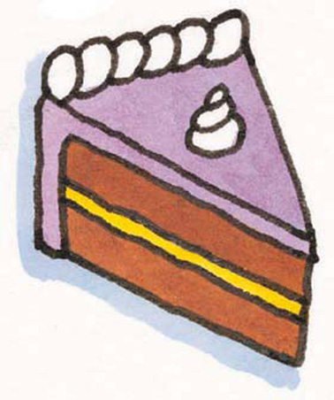
37.
Jenny: What’s this?
a. apple b. cake c. hamburger
ใช้บทสนทนานี้ ตอบข้อ 38 - 40
Brainy: 38. ?
Jenny: 39. , I do.
Brainy: Do you like hamburgers?
Jenny: No, 40. .

38. a. What is milk? b. Is it milk? c. Do you like milk?
39. a. OK b. No c. Yes
40. a. I like b. I don’t c. I do


เฉลยข้อสอบมาตรฐานชั้นปี ชุดที่ 1

1. b 2. c 3. a 4. c 5. b
6. b 7. a 8. b 9. c 10. b
11. b 12. c 13. a 14. b 15. a
16. c 17. b 18. a 19. b 20. c
21. c 22. b 23. a 24. c 25. b
26. a 27. a 28. c 29. b 30. c
31. b 32. a 33. b 34. a 35. c
36. b 37. c 38. a 39. b 40. a

เฉลยข้อสอบมาตรฐานชั้นปี ชุดที่ 2

1. b 2. b 3. a 4. c 5. a
6. a 7. b 8. a 9. a 10. b
11. c 12. b 13. a 14. c 15. a
16. b 17. b 18. c 19. c 20. b
21. c 22. a 23. b 24. a 25. c
26. b 27. a 28. a 29. c 30. b
31. c 32. a 33. b 34. b 35. c
36. a 37. b 38. c 39. c 40. b

เฉลยข้อสอบมาตรฐานชั้นปี ชุดที่ 1
เฉลยอย่างละเอียด
1. ตอบ b เพราะเป็นการพูดแนะนำตนเอง
2. ตอบ c เพราะคำตอบคือ my ฉะนั้นประโยคคำถามต้องใช้ your
3. ตอบ a เพราะประโยคมีความหมายตรงกับภาพที่กำหนด
4. ตอบ c เพราะประโยคมีความหมายตรงกับภาพที่กำหนด
5. ตอบ b เพราะตัวอักษร c อยู่ระหว่าง b และ d
6. ตอบ b เพราะตัวอักษร p อยู่ระหว่างตัวอักษร o และ q
7. ตอบ a เพราะ What เป็นคำขึ้นต้นประโยคคำถาม และตามด้วย v. to be คือ is
8. ตอบ b เพราะ It เป็นคำสรรพนามเอกพจน์ที่เรียกแทนสิ่งของนั้น และตามด้วย v. to be คือ is
9. ตอบ c เพราะประโยคมีความหมายตรงกับภาพที่กำหนด
10. ตอบ b เพราะประโยคมีความหมายตรงกับภาพที่กำหนด
11. ตอบ b เพราะ two อยู่ระหว่าง one และ three
12. ตอบ c เพราะ four อยู่ระหว่าง three และ five
13. ตอบ a เพราะ eight อยู่ระหว่าง seven และ nine
14. ตอบ b เพราะวลีนี้มีความหมายตรงกับภาพที่กำหนด
15. ตอบ a เพราะ is เป็น v. to be ที่ตามหลัง This
16. ตอบ c เพราะประโยคคำตอบบอกว่า สบายดี
17. ตอบ b เพราะ Who เป็นการถามถึงบุคคล
18. ตอบ a เพราะประโยคคำถามใช้ this และคำตอบเป็นการกล่าวถึงบุคคล
19. ตอบ b เพราะตัวอักษรที่หายไป คือ a
20. ตอบ c เพราะตัวอักษรที่หายไป คือ a
21. ตอบ c เพราะตัวอักษรที่หายไป คือ o
22. ตอบ b เพราะตัวอักษรที่หายไป คือ i
23. ตอบ a เพราะ eyes มีความหมายว่า ตา (พหูพจน์)
24. ตอบ c เพราะ mouth มีความหมายว่า ปาก
25. ตอบ b เพราะ triangle มีความหมายว่า สามเหลี่ยม
26. ตอบ a เพราะ circle มีความหมายว่า วงกลม
27. ตอบ a เพราะคำตอบบอกว่าเป็นรูปสี่เหลี่ยม ดังนั้นประโยคคำถามคือ What’s this?
28. ตอบ c เพราะคำตอบบอกชื่อสี ดังนั้นประโยคคำถามต้องถามถึงสี
29. ตอบ b เพราะ a dog มีความหมายว่า สุนัข 1 ตัว
30. ตอบ c เพราะ a rabbit มีความหมายว่า กระต่าย 1 ตัว
31. ตอบ b เพราะประโยคมีความหมายตรงกับภาพที่กำหนด
32. ตอบ a เพราะประโยคมีความหมายตรงกับภาพที่กำหนด
33. ตอบ b เพราะ What can ถามเกี่ยวกับสิ่งที่สามารถมองเห็น
34. ตอบ a เพราะประโยคคำถามใช้ you ดังนั้นคำตอบต้องเป็น I
35. ตอบ c เพราะปลาสามารถว่ายน้ำได้
36. ตอบ b เพราะนกสามารถบินได้
37. ตอบ c เพราะภาพมีความหมายตรงกับคำตอบ
38. ตอบ a เพราะภาพมีความหมายตรงกับคำตอบ
39. ตอบ b เพราะผู้ถามอยากทราบถึงความรู้สึกว่า ชอบหรือไม่ของผู้ตอบ
40. ตอบ a เพราะประโยคคำถามใช้ Do ขึ้นต้นประโยค และคำตอบ ตอบ Yes



เฉลยข้อสอบมาตรฐานชั้นปี ชุดที่ 2
เฉลยอย่างละเอียด
1. ตอบ b เพราะเป็นการพูดแนะนำตนเอง
2. ตอบ b เพราะคำตอบบอกเกี่ยวกับชื่อของตนเอง
3. ตอบ a เพราะเป็นการพูดแนะนำตนเอง
4. ตอบ c เพราะประโยคมีความหมายตรงกับภาพที่กำหนด
5. ตอบ a เพราะประโยคมีความหมายตรงกับภาพที่กำหนด
6. ตอบ a เพราะตัวอักษร c อยู่ระหว่างตัวอักษร b และ d
7. ตอบ b เพราะตัวอักษร f อยู่ระหว่างตัวอักษร e และ g
8. ตอบ a เพราะตัวอักษร k อยู่ระหว่างตัวอักษร j และ l
9. ตอบ a เพราะตัวอักษร q อยู่ระหว่างตัวอักษร p และ r
10. ตอบ b เพราะตัวอักษร w อยู่ระหว่างตัวอักษร v และ x
11. ตอบ c เพราะประโยคคำตอบบอกว่า เป็นสิ่งของอะไร
12. ตอบ b เพราะประโยคมีความหมายตรงกับภาพที่กำหนด
13. ตอบ a เพราะประโยคมีความหมายตรงกับภาพที่กำหนด
14. ตอบ c เพราะ three มีความหมายว่า สาม (3)
15. ตอบ a เพราะ seven มีความหมายว่า เจ็ด (7)
16. ตอบ b เพราะจำนวนของภาพตรงกับคำตอบที่กำหนด
17. ตอบ b เพราะตัวอักษรที่หายไป คือ a
18. ตอบ c เพราะตัวอักษรที่หายไป คือ o
19. ตอบ c เพราะประโยคคำตอบบอกเกี่ยวกับบุคคล
20. ตอบ b เพราะ happy มีความหมายว่า มีความสุข
21. ตอบ c เพราะ sad มีความหมายว่า เสียใจ
22. ตอบ a เพราะ ears มีความหมายว่า หู (พหูพจน์)
23. ตอบ b เพราะ nose มีความหมายว่า จมูก
24. ตอบ a เพราะ square มีความหมายว่า สี่เหลี่ยมจตุรัส
25. ตอบ c เพราะ star มีความหมายว่า ดาว
26. ตอบ b เพราะคำตอบบอกว่าเป็นรูปสามเหลี่ยม ดังนั้นประโยคคำถามคือ What’s this?
27. ตอบ a เพราะคำถามถามถึงสี ดังนั้นประโยคคำตอบต้องบอกชื่อสี
28. ตอบ a เพราะ a cat มีความหมายว่า แมว 1 ตัว
29. ตอบ c เพราะ a fish มีความหมายว่า ปลา 1 ตัว
30. ตอบ b เพราะประโยคมีความหมายตรงกับภาพที่กำหนด
31. ตอบ c เพราะประโยคมีความหมายตรงกับภาพที่กำหนด
32. ตอบ a เพราะประโยคคำถามไม่มีคำกริยาช่วย และ can ใช้กับคำกริยาช่องที่ 1 เสมอ
33. ตอบ b เพราะประโยคคำถามใช้ can + กริยาช่องที่ 1
34. ตอบ b เพราะหนูแฮมสเตอร์สามารถวิ่งได้
35. ตอบ c เพราะแมวสามารถปีนได้
36. ตอบ a เพราะภาพมีความหมายตรงกับคำตอบ
37. ตอบ b เพราะภาพมีความหมายตรงกับคำตอบ
38. ตอบ c เพราะคำตอบมีคำกริยาช่วย do ประกอบอยู่
39. ตอบ c เพราะประโยคคำถามเป็นการถามแบบ Yes – No Questions
40. ตอบ b เพราะประโยคคำถามเป็นการถามแบบ Yes – No Questions



